Chủ đề: [Giải toán 6 sách kết nối tri thức với cuộc sống] tập 2 - Bài 41: Biểu đồ cột kép. (Chương 9 - Dữ liệu và xác suất thực nghiệm).
Dưới đây Đọc tài liệu xin gợi ý trả lời Luyện tập 1 trang 83 SGK Toán lớp 6 Tập 2 sách Kết nối tri thức với cuộc sống theo chuẩn chương trình mới của Bộ GD&ĐT:

Giải Luyện tập 1 trang 83 Toán lớp 6 Tập 2 Kết nối tri thức
Câu hỏi : Bảng thống kê 9.7 cho biết số bé trai và bé gái được sinh ra trong ba ngày đầu năm 2020 tại một bệnh viện địa phương.
Từ Bảng 9.7, em hãy thay các dấu "?" trong Hình 9.18 bằng số liệu phù hợp.
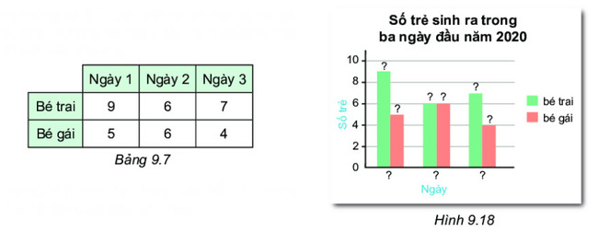
Giải
Từ bảng thống kê trên ta thấy:
- Số bé trai được sinh ra trong ba ngày 1; 2; 3 lần lượt là 9, 6, 7 bé (được thể hiện ở cột màu xanh)
- Số bé gái được sinh ra trong ba ngày 1; 2; 3 lần lượt là 5, 6, 4 bé (được thể hiện ở cột màu hồng)
Ta sẽ điền vào biểu đồ như sau:
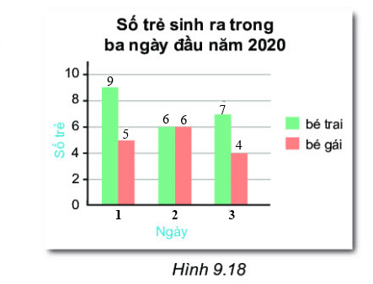
-/-
Vậy là trên đây Đọc tài liệu đã hướng dẫn các em hoàn thiện phần giải toán 6: Luyện tập 1 trang 83 Toán lớp 6 Tập 2 Kết nối tri thức. Chúc các em học tốt.

